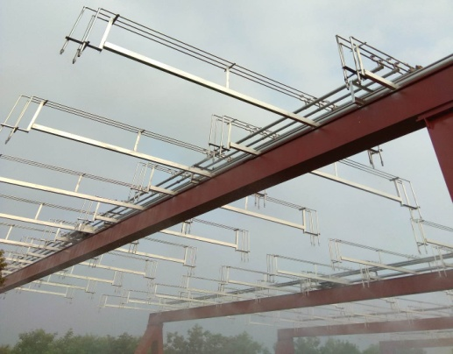
TRU-501全自动人工模拟降雨系统

人工模拟降雨系统实施方案整体由三大部分组成，分别为：人工模拟降雨实验降雨场地、人工降雨管路、人工降雨自控系统。三部分组成后全部实现水土浸浊实验中的模拟降雨整个过程，建成后能够完成土壤水分运移、植物生态保护研究、土木工程等领域相关科研实验工作。

技术参数
- 雨强连续变化范围：15~300mm/h
- 降雨面积：200m²
- 降雨高度：4.5~6m
- 降雨均匀度：大于0.85
- 雨滴大小调控范围：0.3~6mm
- 降雨调节精度：7mm/h
- 降雨历时：任意
- 降雨测量误差：≤2%
- 雨量计承雨口内径：Φ200±0.6mm
- 雨量计分辨力：0.1mm
- 主控制器工作电压：220VAC/50Hz
- 显示屏工作电压：24Vdc
- 信号采集器工作电压：24Vdc
- 工作环境温度：0~+60℃
- 工作环境湿度：≤95%RH(+40℃)
- 数据采集器存储容量：≥32000条
- 降雨采样间隔：10~9999s，可调
- 通讯方式：RS-232/网口
- 设计使用寿命：＞10年

